PROJE ÖNERİ FORMU

Başvuru formunun Arial 9 yazı tipinde, her bir konu başlığı altında verilen açıklamalar göz önünde bulundurularak hazırlanması ve ekler hariç toplam 5 sayfayı geçmemesi beklenir. Değerlendirme projenin gerekçesi, önemi ve özgün değeri, amaç ve hedefleri, yöntemi, yönetimi ve yaygın etkisi başlıkları altında yapılacaktır.

Proje Başlığı: Sinema otomasyon sistemi
Proje Türü: Sistem tasarım projesi
Proje Grubu Adı: MED Group

- Proje Açıklaması
Yeni bir web sitesi geliştirmek için bir proje oluşturuyoruz. Web sitesi, müşterilerimize daha iyi bir kullanıcı deneyimi sunmak için yeniden tasarlanacak ve optimize edilecektir. Yeni web sitesi, müşterilerimiz için daha kullanışlı bir arayüz, daha hızlı sayfa yükleme süreleri ve daha iyi mobil uyumluluk sunacak(örnektir).

Sinemalar için tasarlanmış, hem kullanıcılar hem de yöneticiler/çalışanlar için özel olarak tasarlanmış bir otomasyon sistemi geliştiriyoruz. Bu tasarladığımız sistem ile birlikte müşterilerimiz karmaşa yaşamadan bilet satın alımlarını gerçekleştirebilecekler, ayrıca kendi bilgilerini düzenleyip geçmiş satın alımlarını da görüntüleyebilecekler. Yöneticiler ise sinemanın genel akışını kısa bir süre içerisinde görüntüleyip düzenleyebilecekler. Personeller ise görev bilgilerine ve sinemanın mevcut durumuna rahat bir şekilde erişebileceklerdir.

- Proje Ekip Üyeleri

Projede yer alacak ekip üyeleri isim-soy isim-numara ve ekipte hangi görevde yer alacaklarına dair bilgiyi içermelidir.

Murat Şencan – 2001210058 // Formların tasarımı ve işleyişi, Test İşlemleri, Kodlama
Emre Can Dikbaş – 2001210069 // Formların tasarımı ve işleyişi, Veri tabanının entegrasyonu, Kodlama
Doğukan Duman – 2001210056 // Veri tabanı düzenleme, Veri tabanının entegrasyonu, Kodlama

- Proje Aşamaları ve Riskler

Projenin belirlenen aşamaları nedir ve bu proje de beklenen olası riskler nelerdir ?

Genel panel planlanması ve tasarımı, Veritabanı entegrasyonu hakkında araştırma, Panellerin akışa uygun bir şekilde kodlanması, Verilerin doğruluğunun tespiti, Verilerin düzenli bir şekilde işlenmesi, güncellenmesi ve silinebilinmesi, Sistemin test edilmesi.

Veri tabanı entegrasyonunda sorun yaşanabilir. Proje akışına uygun ilerlemezse projede küçük veya büyük çaplı değişikliklere gidilebilir. Basit kod hataları meydana gelebilir.

- Proje Sonuçları
Proje bitiminde elde edilen sonuçlar neler olacaktır? Bu kısımda proje oldukça detaylandırılmalıdır. En az 5 form sayfasından oluşması beklenen projede sayfa tasarımları, sayfaların nelere hizmet edeceği açıklanmalı ve ekran görüntüleri paylaşılmalıdır. Kullanılması planlanan veri tabanı tablolarıyla ilgili bilgiler bu kısımda verilmelidir. Bu kısım sınav notunun büyük bir kısmını oluşturacaktır ve burada beyan edilen bilgiler proje tesliminde tek tek kontrol edilecektir.

Yapacağımız aplikasyonda kullanıcı giriş ekranında kullanıcının sahip olduğu yetkiyi belirleyen bir sistem olacaktır, yani girdiği T.C no’su ve şifre ile müşteri veya çalışan olduğu ayırt edilecektir. Eğer müşterinin kaydı yok ise kayıt olma tuşuna basıldığında Kayıt paneli aktif hale gelip müşteri kaydını gerçekleştirebilir. Kayıt olma ekranında müşteri kendi bilgileri ile kayıt olabilecektir.

Sisteme giriş yapılan bilgiler yöneticiye ait ise kullanıcı, yönetici paneline yönlendirilir. Filmleri yönetme, mevcut filmler, yapılan satışları görüntüleme ve analiz, personel yönetimi panellerine erişebilecektir.

Filmleri yönetme panelinde yönetici, mevcut filmleri görüntüleyip seans, salon ve filmle ilgili bilgilerde güncelleme yapabilir, silebilir veya yeni bir film ekleyebilir.

Mevcut filmler panelinde yönetici yaptığı düzenlemelerin son halini müşteri gözünden görebilir.

Yapılan satışların görüntülenmesi panelinde yönetici, karşısına çıkan veri tabanında varsayılan olarak bütün satışları görüntüler, satışları filtreleyip analiz edebilir.

Personel panelinde personellerin bilgilerini güncelleyebilir, personel ekleyebilir veya personel silebilir.

Sisteme giriş yapılan bilgiler personel ’e ait ise kullanıcı personel ekranına yönlendirilir. Personel burada kendi ve çalışma arkadaşlarının çalışma bilgilerine erişebilir. Fakat bilgileri düzenleyemez.

Sisteme giren kişi müşteri ise müşteri paneline aktarılacaktır. Müşteri panelinde; müşteri geçmişi, müşteri bilgileri ve bilet satın alma ekranına yönlendiren tuşlar olacaktır.

Müşteri geçmişi tuşu o müşterinin geçmişte aldığı biletler hakkında bilgilere erişebileceği bir panel açacaktır.

Müşteri bilgileri tuşu müşterinin hesap bilgilerini gösterir ve müşteri bilgilerini güncelleyebilir.

Filmlere git butonuna basıldığında müşteri mevcut filmler formuna yönlendirilir. Müşteri film seçimini yaptıktan sonra bilet alma ekranına gider. Bu ekranda müşteri seans ve koltuk seçimini yapıp alışı gerçekleştirir.

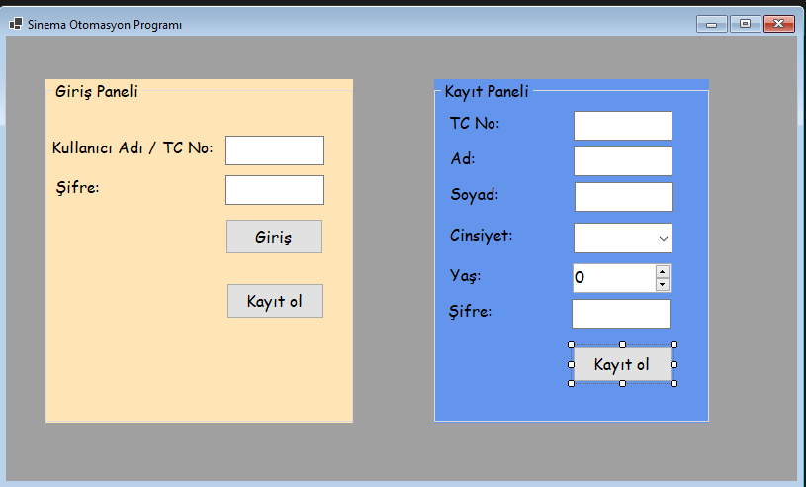
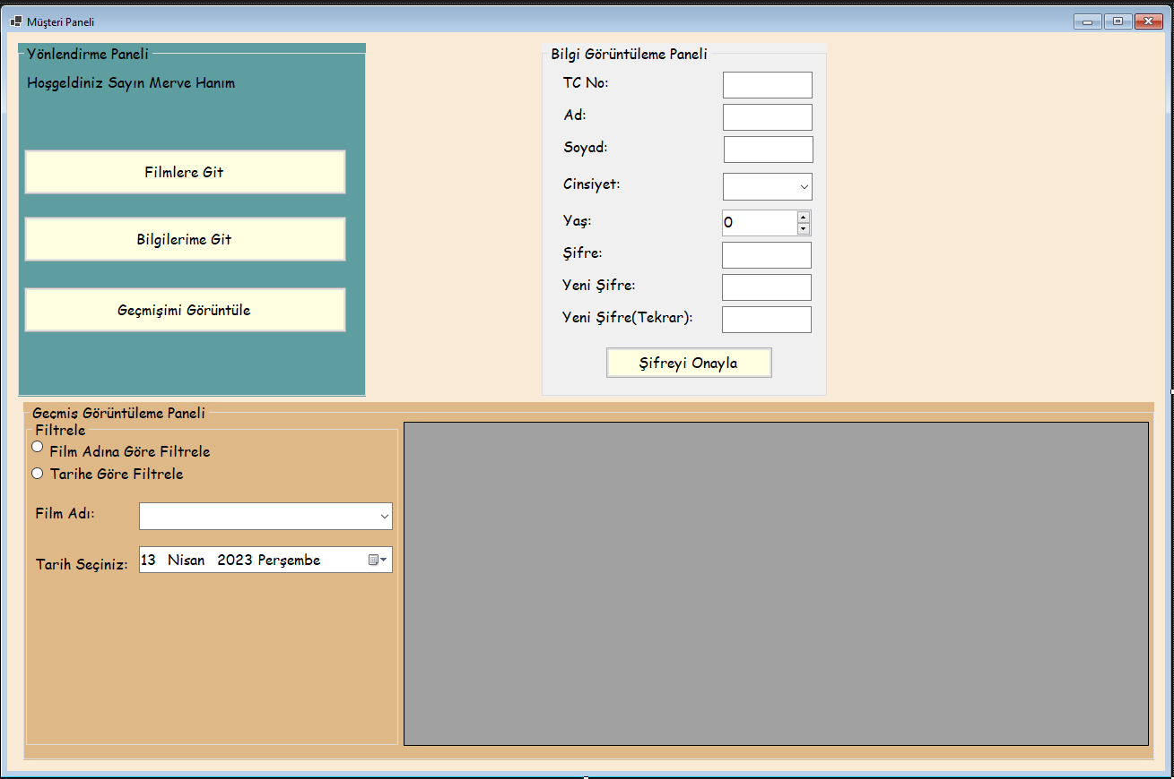

- PROJE YÖNETİMİ
Yönetim Düzeni: İş Paketleri (İP), Görev Dağılımı ve Süreleri
Bu kısımda projede kimlerin hangi iş paketlerinde görevlendirildiği ve kendisine verilen süre gibi bilgiler detaylandırılacaktır.

İŞ-ZAMAN ÇİZELGESİ(*)
İP No | İş Paketlerinin Adı ve Hedefleri | Kim(ler) Tarafından Gerçekleştirileceği | Zaman Aralığı  (..-.. Ay) | Beklenen çıktılar
1 | Veri tabanı düzenleme | Doğukan Duman | 04.2023-05.2023 | Halihazırdaki veri tabanının Otomasyon programına revize edilmesi
2 | Veri tabanının entegrasyonu | Doğukan  Duman  Emre Can  Dikbaş | 04.2023-05.2023 | Revize edilmiş veri tabanının programa dahil edilmesi ve verilere erişilebilmesi
3 | Formların tasarımı ve işleyişi | Emre Can Dikbaş  Murat Şencan | 04.2023-05.2023 | Kodlanması hariç programın arayüzünün hazır hale getirilmesi
4 | Kodlama | Emre Can Dikbaş  Murat Şencan  Doğukan Duman | 04.2023-06.2023 | Hazırlanan arayüzün kullanıma hazır hale getirilmesi
5 | Test İşlemleri | Murat Şencan | 05.2023-06.2023 | Programın kusursuz halde çalışabilirliğinin sınanması ve iyileştirmeler

